杭州哈富科技有限公司
建设项目竣工环境保护
验收监测报告

建设单位：杭州哈富科技有限公司

监测单位：浙江精德检测科技有限公司

2019年5月18日
目 录
一、项目概况 1
二、验收监测依据 2
三、项目建设情况 3
3.1地理位置及周围环境 3
3.2批建变化 3
3.3主要设备和原料 3
3.4公用工程 6
3.5 生产工艺流程 7
四、环境保护设施 9
4.1 污染源及污染物分析和污染治理措施 9
4.2 环保投资 9
4.3 环评及批复意见在工程实施中的落实情况 10
五、环评结论及批复意见 12
5.1环评建议 12
5.2环评结论 13
5.3环评批复意见 13
见附件1六、验收执行标准 13
6.1 噪声 14
6.2 废水 14
6.3 废气 14
七、验收监测内容 15
7.1 监测目的 15
7.2 监测内容 15
八、质量保证和质量控制 16
8.1监测分析方法 16
8.2质量保证和质量控制 16
九、验收监测结果 17
十、验收监测结论 21

一、项目概况
- 项目名称：杭州哈富科技有限公司建设项目
- 建设单位：杭州哈富科技有限公司
- 建设性质：新建
- 项目位置：本项目位于杭州市萧山区瓜沥镇民丰河村
- 环境影响报告书（表）编制单位与完成时间、审批部门、审批时间与文号
杭州哈富科技有限公司位于萧山区瓜沥镇民丰河村，租用杭州赛峰电子机械制造有限公司所属工业用房300平方米，审批规模为年生产、加工阻燃材料260t/a、抗老化材料140t/a、抗菌材料90t/a、色母粒22t/a、热稳定材料18t/a。
- 开工、竣工、调试时间
本项目开工日期为2019年1月，投入试生产（试运行）日期为2019年3月。
- 验收工作由来
现项目按照相关要求已经竣工，生产设备和环保设施已经稳定运行。建设过程中未发生重大变动。
2019年5月我公司委托浙江精德检测科技有限公司承担本项目环境保护设施竣工验收监测。我公司在此基础上编制了环保设施竣工验收监测报告。

二、验收监测依据
- 《建设项目环境保护管理条例》，国务院令第253号，1998年11月29日发布，根据2017年7月16日《国务院关于修改〈建设项目环境保护管理条例〉的决定》修订，2017年10月1日起施行；
- 《建设项目竣工环境保护验收暂行办法》，环境保护部，国环规环评 [2017] 4号，2017年11月22日；
- 《浙江省环境保护局建设项目环境保护“三同时”管理办法》，浙江省环境保护局浙环发[2007]12号；
- 《浙江省环境保护厅建设项目竣工环境保护验收技术管理规定》，浙江省环境保护厅浙环发[2009]89号文；
- 《浙江省建设项目环境保护管理办法》，浙江省政府令第364号，2018年3月1日；
- 《杭州哈富科技有限公司建设项目环境影响报告表》，2018年12月；
- 《杭州哈富科技有限公司建设项目环境影响报告表审批意见的函》，2019年1月。

三、项目建设情况

3.1地理位置及周围环境
本项目位于萧山区瓜沥镇民丰河村，项目东南西北均为厂房。项目周边100m范围无居民住宅等敏感点。

3.2批建变化
表3-1批建变化情况
类别 | 环评内容 | 建设情况 | 备注
地址 | 萧山区瓜沥镇民丰河村 | 符合 | /
规模 | 年生产、加工阻燃材料260t/a、抗老化材料140t/a、抗菌材料90t/a、色母粒22t/a、热稳定材料18t/a | 符合 | /
设备 | 具体见表3-2，挤出机比审批时减少2台，上料机减少1台，包装机比审批时减少3台，电子秤减少6台 | 符合 | /

3.3主要设备和原料
表3-2主要设备一览表
序号 | 设备名称 | 已批数量 | 实际数量 | 备注
1 | 拌料机 | 3台 | 3台
2 | 挤出机 | 4台 | 2台 | -2台
3 | 上料机 | 2台 | 1台 | -1台
4 | 包装机 | 4台 | 1台 | -3台
5 | 电子秤 | 8台 | 2台 | -6台
6 | 振动筛 | 2 台 | 2 台
7 | 冷却槽 | 1个 | 1个
8 | 切粒机 | 2台 | 2台
9 | 衡量器 | 4台 | 4台
10 | 粉碎机 | 1 台 | 1 台
11 | 检测设备 | 1套 | 1套
12 | 打板机 | 1台 | 1台
13 | 冷凝塔+水箱 | 1台 | 1台
14 | 有机废气处理系统 | 1套 | 1套

表3-3 主要原辅材料消耗
序号 | 主要原辅材料名称 | 状态 | 主要原辅材料审批用量t/a | 实际主要原辅材料用量t/a
1 | 聚丙烯、聚乙烯、聚酰胺塑料粒子（新料） | 颗粒 | 350 | 350
2 | 填充料（硫酸钡） | 粉状 | 105 | 105
3 | 阻燃材料（聚磷酸铵、氢氧化镁、十溴二苯乙烷、次磷酸铝、硼酸锌、三聚氰胺氢溴酸盐、三聚氰胺氰尿酸盐（粉末）） | 粉状 | 50 | 50
4 | 抗氧化材料（抗氧剂3114、抗氧剂1076） | 粉状 | 5 | 5
5 | 抗菌材料（纳米磷酸锆载银抗菌剂） | 粉状 | 5 | 5
6 | 颜料 | 粉状 | 2 | 2
7 | 润滑材料（EBS、PE蜡） | 颗粒 | 8 | 8
8 | 紫外吸收材料（UV-531、UV-326（粉末）） | 粉状 | 5 | 5
9 | 水 |  | 200 | 200
10 | 电 |  | 5万kW·h/a | 5万kW·h/a
注：聚磷酸铵又称多聚磷酸铵或缩聚磷酸铵(简称APP)。聚磷酸铵无毒无味，不产生腐蚀气体，热稳定性高，分解温度：300℃，是一种性能优良的非卤阻燃剂。

三聚氰胺氢溴酸盐是一种新型溴系环保阻燃剂，主要适用于聚丙烯（均聚和共聚）的阻燃。与常用的八溴醚相比，具有不析出、耐迁移等特点，分解温度：＞260℃。是欧式插座、汽车波纹管、中空板、电器骨架、汽车接插件、暖风机外壳等阻燃PP制品的理想阻燃剂。

三聚氰胺氰尿酸盐白色结晶粉末，比重1.5g/cm3，难溶于水和其它有机溶剂，但能较好地分散于油类介质中，无毒、无污染、无臭、无味，在300℃内很稳定，600℃以上分解。可广泛应用于橡胶、尼龙、酚醛树脂、环氧树脂、丙烯酸乳液、聚四氟乙烯树脂和其他烯烃树脂中作阻燃成分。

十溴二苯乙烷是一种使用范围广泛的广谱添加型阻燃剂，其溴含量高，热稳定性好，分解温度：≥350℃，抗紫外线性能佳；特别适用于生产电脑、传真机、电话机、复印机、家电等的高档材料的阻燃。

氢氧化镁是无色六方柱晶体或白色粉末，难溶于水和醇。分解温度：350℃。具有无毒、及分解后生成的氧化镁化学性质稳定，不产生二次污染等优点。氢氧化镁是塑料、橡胶制品优良的阻燃剂，可用到聚乙烯、聚丙烯、聚苯乙烯及ABS树脂中，有良好的阻燃作用。

次磷酸铝是一种新型的阻燃剂。化学式为Al(H₂PO₂)₃。次磷酸铝热稳定性好，分解温度：300℃在加工中不引起聚合物的分解，也不影响塑料模制组合物。本产品难溶于水，在制备和加工热塑聚合物的条件下不挥发。

硼酸锌是一种环保型的非卤素阻燃剂，无毒、低水溶性、高热稳定性、分解温度：300℃、粒度小、比重小、分散性好等特点，作为一种高效阻燃剂被广泛应用在塑料、橡胶、涂料等领域。

抗氧剂3114化学名称为：1,3,5-三(3,5-二叔丁基-4-羟基苄基)异氰尿酸，本品为具有三官能团的受阻酚型抗氧剂，不污染、不着色。由于分子量和熔点高，分解温度：＞275℃，故迁移性小，耐水抽出性好，可赋予塑料优良的耐热氧化性和耐等离子化性。

抗氧剂1076 化学名称：中文 β-（3,5-二叔丁基-4-羟基苯基）丙酸正十八碳醇酯，本品无污染，耐热和耐水抽出性好，溶于苯、丙酮、环己烷等，微溶于甲醇，不溶于水。外观：白色粉末或颗粒；熔点：50~55℃；分解温度：＞350℃；灰分<0.10%。

UV-531能吸收240-340 nm紫外光，分解温度：＞280℃，是一种性能卓越的高效防老化助剂，对聚合物有很大的保护作用，有助于减少色泽，同时延缓泛黄和阻滞物理性能损失。

紫外线吸收剂UV-326是苯并三唑类光稳定剂，2'-(2'-羟基-3'-叔丁基-5'-甲基苯基)-5-氯苯并三唑，C17H18N3OCl，淡黄色结晶粉末。熔点137~141℃，分解温度：275℃。溶于苯乙烯、苯、甲苯等溶剂和单体，不溶解于水。

纳米磷酸锆载银抗菌剂是以磷酸锆为载体的银系无机抗菌剂。它是以层状磷酸锆为载体，银锌等多种金属离子为抗菌离子以及多种助剂制成的无机类抗菌剂。它具有安全性高和耐热性好，分解温度：＞500℃，化学稳定性好，可添加到各类树脂中，起到抗菌作用，可对各类细菌进行高效广谱的杀灭和去除。尤其适用于合成纤维（如涤纶、丙纶、锦纶等）熔体纺丝中以及耐热性要求更高的陶瓷制品中。

EBS(乙撑双硬脂酰胺)是一种优良的塑料润滑剂，无毒，对人体无副作用。广泛应用于PVC、ABS、PS、PA、EVA、聚烯烃等塑料和橡胶制品的成型加工中，可有效提高产品的流动性和脱模性，从而提高产量，降低能耗，使制品表面具有很高的光洁性、平滑性。

聚乙烯蜡（PE蜡），又称高分子蜡简称聚乙烯蜡。因其优良的耐寒性、耐热性、耐化学性和耐磨性而得到广泛的应用。正常生产中，这部分蜡作为一种添加剂可直接加到聚烯烃加工中，它可以增加产品的光泽和加工性能。作为润滑剂，其化学性质稳定、电性能良好。聚乙烯蜡与聚乙烯、聚丙烯、聚蜡酸乙烯、乙丙橡胶、丁基橡胶相溶性好。能改善聚乙烯、聚丙烯、ABS的流动性和聚甲基丙烯酸甲酯、聚碳酸酯的脱模性。对于PVC和其它的外部润滑剂相比，聚乙烯蜡具有更强的内部润滑作用。

3.4公用工程
⑴给排水
①给水
本项目用水主要为生活用水，所需用水由萧山区自来水公司提供。
②排水
项目排水实行雨污分流制。
生活污水排放量为150t/a（排放系数以0.8计），污水预处理后达标排放。雨水经厂区雨水管网收集后排入附近水体。
⑵供电
本项目每年用电量约为5万KW.h，用电主要由萧山区供电局提供。

3.5 生产工艺流程

图3-1 阻燃母粒生产工艺流程及产污环节
注：本项目生产工艺较为简单，主要为聚丙烯、聚乙烯、聚酰胺、阻燃材料、填料经拌料、挤出、切粒加工成为成品。次品经粉碎后回用。加工温度160-200℃。
生产过程中产生的污染主要为投料粉尘、塑料裂解有机废气和噪声。冷却用水循环使用，定量添加，不外排，故不形成生产废水，生产过程中产生的次品经粉碎后回用。粉碎机封闭，基本无粉尘产生。

图3-2 抗老化母粒生产工艺流程及产污环节
注：本项目生产工艺较为简单，主要为聚丙烯、聚乙烯、聚酰胺、抗氧化材料、紫外吸收材料、填料经拌料、挤出、切粒加工成为成品。次品经粉碎后回用。加工温度160-200℃。
生产过程中产生的污染主要为投料粉尘、塑料裂解有机废气和噪声。冷却用水循环使用，定量添加，不外排，故不形成生产废水，生产过程中产生的次品经粉碎后回用。粉碎机封闭，基本无粉尘产生。

图3-3 抗菌母粒生产工艺流程及产污环节
注：本项目生产工艺较为简单，主要为聚丙烯、聚乙烯、聚酰胺、抗菌材料、填料经拌料、挤出、切粒加工成为成品。次品经粉碎后回用。加工温度160-200℃。
生产过程中产生的污染主要为投料粉尘、塑料裂解有机废气和噪声。冷却用水循环使用，定量添加，不外排，故不形成生产废水，生产过程中产生的次品经粉碎后回用。粉碎机封闭，基本无粉尘产生。

图3-4 色母粒生产工艺流程及产污环节
注：本项目生产工艺较为简单，主要为聚丙烯、聚乙烯、聚酰胺、颜料、填料
经拌料、挤出、切粒加工成为成品。次品经粉碎后回用。加工温度160-200℃。
生产过程中产生的污染主要为投料粉尘、塑料裂解有机废气和噪声。冷却用水循环使用，定量添加，不外排，故不形成生产废水，生产过程中产生的次品经粉碎后回用。粉碎机封闭，基本无粉尘产生。
图3-5 热稳定材料生产工艺流程及产污环节
注：本项目生产工艺较为简单，主要为润滑材料、填料经拌料加工成为成品。
生产过程中产生的污染主要为投料粉尘、噪声。

四、环境保护设施

4.1 污染源及污染物分析和污染治理措施
（1）废气
本项目生产过程中产生的大气污染物主要为有机废气和粉尘。
本项目有机废气收集后经等离子废气净化器处理后通过排气筒15米高空排放，粉尘经除尘后排放。
（2）废水
本项目产生的废水主要为职工的生活污水。生活污水经污水处理装置处理后达标排放。
（3）噪声
本项目的主要噪声为拌料机、挤出机等运行产生的噪声。加强设备维护，加强隔声防振。
（4）固废
本项目生产过程中产生的次品经粉碎后回用。无工业固废产生。产生的固废为职工生活垃圾。生活垃圾由环卫部门统一收集后卫生填埋。

4.2 环保投资
本项目需环保投资约14万元，主要为废气废水处理、隔声降噪设施等，占项目总投资300万元的5%。

4.3 环评及批复意见在工程实施中的落实情况
环评及批复意见在工程实施中的落实情况见表4-1。
表4-1 环评及批复要求落实情况
项目 | 环评及批复要求  萧环建【2019】17号 | 实际落实情况
项目选址与内容 | 杭州哈富科技有限公司位于萧山区瓜沥镇民丰河村，审批规模为年生产、加工阻燃材料260t/a、抗老化材料140t/a、抗菌材料90t/a、色母粒22t/a、热稳定材料18t/a。 | 建设地址、规模与环评批复一致。设备有所减少，挤出机比审批时减少2台，上料机减少1台，包装机比审批时减少3台，电子秤减少6台，承诺设备今后不再增加。
废 水 | 实行雨污分流、清污分流，生活污水必须经处理达到《合成树脂工业污染物排放标准》(GB31572-2015) 表 1 中直接排放的限值要求后方可排放；待附近污水管网接通后，生活污水经处理达到相关标准后纳入城市污水管网。冷却水循环使用，不得外排。 | 已落实。冷却水循环使用，生活污水经污水处理装置处理后达标排放。2019年5月8日~2019年5月9日监测周期内，杭州哈富科技有限公司废水排放可满足《合成树脂工业污染物排放标准》(GB31572-2015) 表 1 中直接排放的限值。
废气 | 工艺废气（有机废气、投料粉尘、破碎粉尘等）必须配备处理设施，经集中收集处理达到《合成树脂工业污染物排放标准》(GB31572-2015)、《大气污染物综合排放标准》（GB16297-1996）等相关标准后高空排放。 | 已落实。2019年5月8日~2019年5月9日监测周期内，杭州哈富科技有限公司厂界无组织颗粒物、非甲烷总烃监测结果均符合《合成树脂工业污染物排放标准》GB31572-2015 表 5 中标准。有机废气处理设备出口非甲烷总烃监测结果符合《合成树脂工业污染物排放标准》GB31572-2015 表 5 中标准。
噪 声 | 合理布局生产车间，采取隔声降噪减振措施，确保厂界噪声达到《工业企业厂界环境噪声排放标准》（GB12348-2008）中 2 类标准，严禁噪声、振动扰民。未经许可，夜间不得生产污染。 | 已落实。2019年5月8日~2019年5月9日监测周期内，杭州哈富科技有限公司厂界噪声排放能符合《工业企业厂界环境噪声排放标准》(GB12348-2008)中的 2 类标准。
固体废弃物 | 固体废弃物必须妥善处置，禁止随意丢弃或焚烧，不得产生二次。 | 已落实。本项目生产过程中产生的次品经粉碎后回用。无工业固废产生。产生的固废为职工生活垃圾。生活垃圾由环卫部门统一收集后卫生填埋。
其他 | 本项目所用原料必须为新料。未经许可，不得涉及废旧塑料回收、 清洗及熔融造粒等加工作业。  本项目须严格按照《浙江省挥发性有机物污染整治方案》的要求 进行实施和管理。  本项目不得使用有毒有害原材料。建设项目的性质、规模、地点 或者采用的生产工艺、原辅材料等发生重大变化的，应重新报批。  项目竣工后必须实施环保“三同时”验收，验收合格后方可投入 正式生产。 | 已落实。

五、环评结论及批复意见

5.1环评建议
（1）确保本报告所提出的各项污染防治措施落到实处，切实履行“三同时”。并尽快申请环保竣工验收。
（2）尽量选取低噪声设备，设备安装时应注意隔音、降噪。
（3）近期污水需处理达到《污水综合排放标准》（GB8978-1996）中一级标准排入附近水体，远期待截污管网建成并接入污水处理厂后，企业废水必须按三级标准纳管排放。
（4）落实好固体废弃物的出路，禁止焚烧，防止二次污染。
（5）制定并落实各种相关的生产管理制度，加强对职工的培训教育，做好各项生产事故防范措施。
（6）关心并积极听取可能受项目环境影响的附近的居民和附近单位的工作人员的反映，定期向项目最高管理者和当地环保部门汇报项目环境保护工作的情况，同时接受当地环境保护部门的监督和管理。遵守有关环境法律、法规，树立良好的企业形象，实现经济效益与社会效益、环境效益相统一。

5.2环评结论

杭州哈富科技有限公司建设项目选址合理，符合国家产业政策，项目建设符合清洁生产原则，项目污染物在达标排放情况下对周围环境影响较小，区域环境质量能维持现状，只要厂方重视环保工作，认真落实评价提出的各项污染防治对策，加强对污染物的治理工作，做到环保工作专人分管，责任到人，加强对各类污染源的管理，落实环保治理所需要的资金，则该项目的实施，可以做到在较高的生产效益的同时，又能达到环境保护的目标。因此该项目从环保角度来说是可行的。

5.3环评批复意见

见附件1

六、验收执行标准

6.1 噪声
厂区周围执行《工业企业厂界环境噪声排放标准》（GB 12348-2008）中的2类标准。具体标准值见表6-1。

表6-1《工业企业厂界环境噪声排放标准》（GB12348-2008）
Leq：dB（A）
声环境功能区类别 | 昼 间
2类 | 60

6.2 废水
本项目废水排放执行《合成树脂工业污染物排放标准》(GB31572-2015) 表 1 中直接排放的限值，具体见表6-2。

表6-2 《合成树脂工业污染物排放标准》GB31572-2015
污染物名称 | GB31572-2015 表 1 中直接排放标准 | 单位
pH | 6～9
COD_{Cr} ≤ | 60 | mg/L
BOD₅ ≤ | 20 | mg/L
SS ≤ | 30 | mg/L
NH₃-N ≤ | 8 | mg/L

6.3 废气
本项目生产过程中有塑料有机废气和粉尘产生,排放执行《合成树脂工业污染物排放标准》GB31572-2015 表 5 中标准。具体见表6-3。
表6-3 《合成树脂工业污染物排放标准》GB31572-2015
污染物 | 排放限值（mg/m³）
非甲烷总烃 | 60
颗粒物 | 20

七、验收监测内容

7.1 监测目的
通过现场监测、调查，考核该项目环保设施的建设、运行各项指标是否达到工程设计指标；运行情况及处理效率是否达到设计要求；该项目环保治理措施的落实情况；检查项目环境管理情况是否规范，检查排污口是否规范，提出存在问题及对策措施。

7.2 监测内容
根据本项目实际情况，对本项目外排废水、废气处理装置进出口非甲烷总烃、厂界无组织颗粒物、非甲烷总烃、厂界噪声进行了监测。

八、质量保证和质量控制

8.1监测分析方法
表8-1 本项目检测方法一览表
检测项目 | 分析方法及依据 | 仪器设备 | 检出限
pH值 | 水质 pH值的测定 玻璃电极法 GB/T 6920-1986 | pH计PHS-3E | 0.1（pH值）
悬浮物 | 水质 悬浮物的测定 重量法GB/T 11901-1989 | 电子天平JCS-21002A | 4mg/L
氨氮 | 水质 氨氮的测定 纳氏试剂分光光度法  HJ 535-2009 | 紫外可见分光光度计UV-1200型 | 0.025mg/L
化学需氧量 | 水质 化学需氧量的测定 重铬酸盐法 HJ 828-2017 | COD恒温加热器JC-101型 | 4mg/L
总悬浮颗粒物（TSP） | 环境空气 总悬浮颗粒物的测定 重量  法GB/T15432-1995 | 电子分析天平  FA2104N | 0.001 mg/m3
非甲烷总烃 | 环境空气 总烃和非甲烷烃测定 气相色谱法《空气和废气监测分析方法》（第四版增补版）国家环保总局(2007年) | 气相色谱  仪GC9790 | 0.02mg/m3
噪声 | 工业企业厂界环境噪声排放标准 GB 12348-2008 | 多功能声级计AWA6228+(I型) | 25.0dB(A)

8.2质量保证和质量控制
为了确保监测数据具有代表性、可靠性、准确性，在本次监测中应对检测全过程包括布点、采样、实验室分析、数据处理等各环节进行严格的质量控制。具体要求如下：
（1）验收监测中及时了解生产工况情况，保证监测过程中工况达到设计规模的75%以上。
（2）合理布设监测点位，保证各监测点位布设的科学性和可比性。
（3）现场采样、分析人员须经技术培训、安全教育持证上岗后方可工作。
（4）本次监测所用仪器、量器均为计量部门鉴定认证和分析人员校准合格的。
（5）监测分析方法采用国家颁布的标准（或推荐）分析方法。
（6）监测报告实行三级审核。

九、验收监测结果
9.1生产工况
2019年5月浙江精德检测科技有限公司对公司建设项目进行了环保设施竣工验收监测。
监测期间生产负荷见表9-1。
表9-1 监测期间本项目生产负荷
监测工况 | 现场监测期间，2019年5月8日日产阻燃材料0.8t、抗老化材料0.45t、抗菌材料0.3t、色母粒0.07t、热稳定材料0.06t。2019年5月9日日产阻燃材料0.8t、抗老化材料0.45t、抗菌材料0.3t、色母粒0.07t、热稳定材料0.06t。生产负荷均达到75%，符合竣工验收条件。
备注 | 全年工作300天

9.2环保设施调试运行效果
各项环保措施正常运转。
9.3污染物排放监测结果

9.3.1废水监测
（1））监测点
位于生活污水排放口
（2）监测时间
为2019年5月8日~2019年5月9日
（3）监测项目及频次
监测项目为pH值、氨氮、化学需氧量、悬浮物，
频次为一天一次，每天取4个样品。
- 监测数据

9-2 废水检测表数据（单位mg/L,除pH值外）
监测  日期 | 测点  编号 | 样品  性状 | 检测项目 | 单位 | 检测结果 |  |  |  | 日均值  （范围） | 标准限值
 |  |  |  |  | 第一次 | 第二次 | 第三次 | 第四次 | 日均值  （范围） | 标准限值
2019.5.8 | 生活污水排口  W19430-1A | 无色  无味  透明 | pH值 | 无量纲 | 6.87 | 6.96 | 7.06 | 6.94 | 6.87~7.06 | 6~9
2019.5.8 | 生活污水排口  W19430-1A | 无色  无味  透明 | 悬浮物 | mg/L | 15 | 11 | 13 | 12 | 13 | 30
2019.5.8 | 生活污水排口  W19430-1A | 无色  无味  透明 | 氨氮 | mg/L | 7.89 | 7.92 | 7.85 | 7.95 | 7.90 | 8.0
2019.5.8 | 生活污水排口  W19430-1A | 无色  无味  透明 | 化学需氧量 | mg/L | 42 | 44 | 40 | 44 | 42 | 60
2019.5.9 | 生活污水排口  W19430-1B | 无色  无味  透明 | pH值 | 无量纲 | 6.98 | 7.02 | 6.92 | 6.94 | 6.92~7.02 | 6~9
2019.5.9 | 生活污水排口  W19430-1B | 无色  无味  透明 | 悬浮物 | mg/L | 14 | 12 | 14 | 11 | 13 | 30
2019.5.9 | 生活污水排口  W19430-1B | 无色  无味  透明 | 氨氮 | mg/L | 7.80 | 7.86 | 7.95 | 7.89 | 7.88 | 8.0
2019.5.9 | 生活污水排口  W19430-1B | 无色  无味  透明 | 化学需氧量 | mg/L | 44 | 40 | 43 | 40 | 42 | 60
2019年5月8日~2019年5月9日监测周期内，杭州哈富科技有限公司废水排放可满足《合成树脂工业污染物排放标准》(GB31572-2015) 表 1 中直接排放的限值。

9.3.2废气监测
（1）监测点
位于厂界四周，共设置4个监测点。
（2）监测时间
为2019年5月8日~2019年5月9日
（3）监测项目及频次
监测项目为总悬浮颗粒物、非甲烷总烃，频次为一天三次。

表9-3 厂界无组织废气检测数据结果（单位mg/m³）
监测日期 | 测点编号 | 测点位置 | 检测项目 | 单位 | 检测结果 |  |  | 标准  限值
 |  |  |  |  | 第一次 | 第二次 | 第三次 | 标准  限值
2019.5.8 | A19430-3A | 3#厂界东  （上风向） | TSP | mg/m³ | 0.090 | 0.070 | 0.090 | 1.0
2019.5.8 | A19430-3A | 3#厂界东  （上风向） | 非甲烷总烃 | mg/m³ | 1.58 | 1.39 | 1.42 | 4.0
2019.5.8 | A19430-4A | 4#厂界南  （下风向1） | TSP | mg/m³ | 0.190 | 0.155 | 0.173 | 1.0
2019.5.8 | A19430-4A | 4#厂界南  （下风向1） | 非甲烷总烃 | mg/m³ | 1.47 | 1.33 | 1.34 | 4.0
2019.5.8 | A19430-5A | 5#厂界西  （下风向2） | TSP | mg/m³ | 0.197 | 0.186 | 0.179 | 1.0
2019.5.8 | A19430-5A | 5#厂界西  （下风向2） | 非甲烷总烃 | mg/m³ | 1.22 | 1.21 | 1.09 | 4.0
2019.5.8 | A19430-6A | 6#厂界北  （下风向3） | TSP | mg/m³ | 0.192 | 0.157 | 0.175 | 1.0
2019.5.8 | A19430-6A | 6#厂界北  （下风向3） | 非甲烷总烃 | mg/m³ | 1.16 | 1.32 | 1.11 | 4.0
2019.5.9 | A19430-3B | 3#厂界东  （上风向） | TSP | mg/m³ | 0.072 | 0.089 | 0.090 | 1.0
2019.5.9 | A19430-3B | 3#厂界东  （上风向） | 非甲烷总烃 | mg/m³ | 1.54 | 1.61 | 1.54 | 4.0
2019.5.9 | A19430-4B | 4#厂界南  （下风向1） | TSP | mg/m³ | 0.172 | 0.175 | 0.207 | 1.0
2019.5.9 | A19430-4B | 4#厂界南  （下风向1） | 非甲烷总烃 | mg/m³ | 1.30 | 1.20 | 1.17 | 4.0
2019.5.9 | A19430-5B | 5#厂界西  （下风向2） | TSP | mg/m³ | 0.197 | 0.179 | 0.197 | 1.0
2019.5.9 | A19430-5B | 5#厂界西  （下风向2） | 非甲烷总烃 | mg/m³ | 1.38 | 1.35 | 1.36 | 4.0
2019.5.9 | A19430-6B | 6#厂界北  （下风向3） | TSP | mg/m³ | 0.158 | 0.159 | 0.193 | 1.0
2019.5.9 | A19430-6B | 6#厂界北  （下风向3） | 非甲烷总烃 | mg/m³ | 1.42 | 1.38 | 1.27 | 4.0
表9-4 废气处理设备进口检测结果
测点位置 |  | 1#废气处理设备进口
监测日期 |  | 2019.5.8 |  |  | 2019.5.9
样品编号 |  | A19430-  1A-1 | 19430-  1A-2 | 19430-  1A-3 | 19430-  1B-1 | 19430-  1B-2 | 19430-  1B-3
平均烟温（℃） |  | 26 | 26 | 25 | 27 | 27 | 26
平均流速（m/s） |  | 12.2 | 12.3 | 12.3 | 12.4 | 12.7 | 12.4
烟气流量（m³/h） |  | 3110.7 | 3147.8 | 3129.6 | 3150.2 | 3223.1 | 31627
标干流量（Nm³/h） |  | 2791.4 | 2830.2 | 2817.6 | 2822.1 | 2888.5 | 2836.9
烟道截面积（m²） |  | 0.007
非甲烷总烃 | 排放浓度（mg/m³） | 22.0 | 21.8 | 20.0 | 22.3 | 21.1 | 20.8
非甲烷总烃 | 平均排放浓度（mg/m³） | 21.3 |  |  | 21.4
非甲烷总烃 | 排放速率（kg/h） | 0.061 | 0.062 | 0.056 | 0.063 | 0.061 | 0.059
非甲烷总烃 | 平均排放速率（kg/h） | 0.060 |  |  | 0.061
表9-5 废气处理设备出口检测结果
测点位置 |  | 2#废气处理设备出口 |  |  |  |  |  | 限值
监测日期 |  | 2019.5.8 |  |  | 2019.5.9 |  |  | /
排气筒高度（m） |  | 15 |  |  |  |  |  | /
样品编号 |  | A19430-  2A-1 | A19430-  2A-2 | A19430-  2A-3 | A19430-  2B-1 | A19430-  2B-2 | A19430-  2B-3 | /
平均烟温（℃） |  | 26 | 27 | 26 | 26 | 27 | 26 | /
平均流速（m/s） |  | 11.1 | 11.6 | 11.1 | 11.2 | 11.2 | 11.1 | /
烟气流量（m³/h） |  | 2827.3 | 2954.3 | 2837.2 | 2861.2 | 2870.4 | 2829.6 | /
标干流量（Nm³/h） |  | 2695.6 | 2659.6 | 2558.9 | 2580.6 | 2596.3 | 2559.8 | /
烟道截面积（m²） |  | 0.007 |  |  |  |  |  | /
非甲烷总烃 | 排放浓度（mg/m³） | 8.78 | 7.80 | 7.89 | 7.84 | 7.84 | 8.42 | 60
非甲烷总烃 | 平均排放浓度（mg/m³） | 8.16 |  |  | 8.03 |  |  | 60
非甲烷总烃 | 排放速率（kg/h） | 0.024 | 0.021 | 0.020 | 0.020 | 0.020 | 0.022 | /
非甲烷总烃 | 平均排放速率（kg/h） | 0.022 |  |  | 0.021 |  |  | /
2019年5月8日~2019年5月9日监测周期内，杭州哈富科技有限公司厂界无组织颗粒物、非甲烷总烃监测结果均符合《合成树脂工业污染物排放标准》GB31572-2015 表 5 中标准。有机废气处理设备出口非甲烷总烃监测结果符合《合成树脂工业污染物排放标准》GB31572-2015 表 5 中标准。

9.3.3噪声监测

9-6噪声检测表数据
测点  编号 | 测点位置 | Leq值，dB（A）
测点  编号 | 测点位置 | 2019.5.8 |  | 2019.5.9 |  | 限值
测点  编号 | 测点位置 | 昼间 | 夜间 | 昼间 | 夜间 | 昼间 | 夜间
1# | 厂界东 | 56.5 | 46.8 | 58.6 | 46.7 | 60 | 50
2# | 厂界南 | 58.0 | 49.3 | 55.1 | 48.7 | 60 | 50
3# | 厂界西 | 58.1 | 47.5 | 55.7 | 48.0 | 60 | 50
4# | 厂界北 | 57.3 | 49.3 | 55.9 | 48.6 | 60 | 50
2019年5月8日~2019年5月9日监测周期内，杭州哈富科技有限公司厂界噪声排放能符合《工业企业厂界环境噪声排放标准》(GB12348-2008)中的 2 类标准。
9.4污染物排放总量核算

本项目排放的废水为生活污水，不纳入总量控制。

十、验收监测结论

10.1 结论
对照《中华人民共和国环境保护法》等环保法律、法规和标准及杭州市萧山区环境保护局萧环建【2019】17号《关于杭州哈富科技有限公司建设项目环境影响报告表审查意见的函》，本项目竣工环境保护验收监测结论如下：
（1）废气
本项目生产过程中产生的大气污染物主要为有机废气和粉尘。
本项目有机废气收集后经等离子废气净化器处理后通过排气筒15米高空排放，粉尘经除尘后排放。2019年5月8日~2019年5月9日监测周期内，杭州哈富科技有限公司厂界无组织颗粒物、非甲烷总烃监测结果均符合《合成树脂工业污染物排放标准》GB31572-2015 表 5 中标准。有机废气处理设备出口非甲烷总烃监测结果符合《合成树脂工业污染物排放标准》GB31572-2015 表 5 中标准。
（2）废水
本项目产生的废水主要为职工的生活污水。生活污水经污水处理装置处理后达标排放。2019年5月8日~2019年5月9日监测周期内，杭州哈富科技有限公司废水排放可满足《合成树脂工业污染物排放标准》(GB31572-2015) 表 1 中直接排放的限值。
（3）噪声
本项目的主要噪声为拌料机、挤出机等运行产生的噪声。加强设备维护，加强隔声防振。2019年5月8日~2019年5月9日监测周期内，杭州哈富科技有限公司厂界噪声排放能符合《工业企业厂界环境噪声排放标准》(GB12348-2008)中的 2 类标准。
（4）固废
本项目生产过程中产生的次品经粉碎后回用。无工业固废产生。产生的固废为职工生活垃圾。生活垃圾由环卫部门统一收集后卫生填埋。
（5）总量控制
本项目废水排放主要来自生活污水。根据浙环发[2009]77 号《关于进一步建立完善建设项目环评审批污染物排放总量削减替代区域限批等制度的通知》及浙环发[2012]10 号《浙江省建设项目主要污染物总量准入审核办法（试行）》，建设项目不排放生产废水，只排放生活污水。因此，本项目新增污染物不列入总量控制指标，不需进行区域替代削减。
在严格落实环评和批复提出的污染防治措施前提下，本项目营运过程产生的三废均能达标排放，项目运营过程不会对项目所在地的环境质量现状产生影响，因此能维持区域环境质量现状。
本项目已基本按照环评报告和批文意见进行落实和建设。

10.2 建议
建议进一步提高环保管理水平，健全各项规章制度并严格遵照执行，同时做好以下工作：
（1）本着“以防为主，综合治理，以管促治”的原则，加强科学管理，切实落实企业制定的各项环保措施，以进一步减少污染的排放量；
（2）建立环保管理制度，并设专职环保管理人员；
（3）加强对固体废物的管理与处置，以防造成二次污染。
环评批文
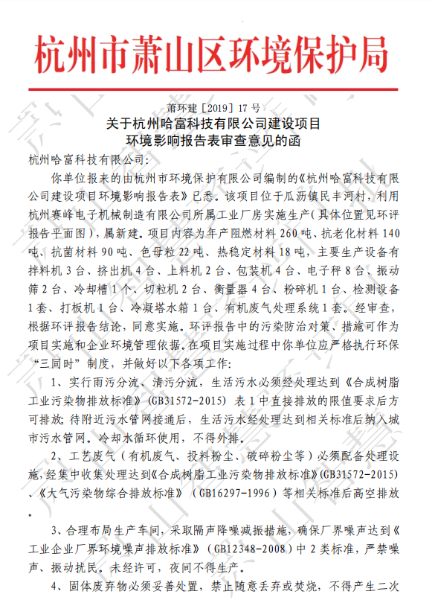

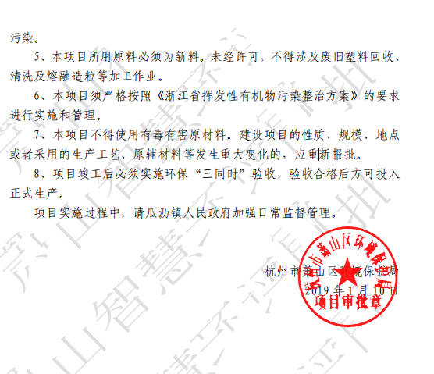
企业生产报表

2019年5月我公司委托浙江精德检测科技有限公司承担本项目环境保护设施竣工验收监测。
2019年5月8日--5月9日监测周期内，我公司生产情况如下：

监测周期内企业生产报表
生产日期 | 生产情况
2019年5月8日 | 日产阻燃材料0.8t、抗老化材料0.45t、抗菌材料0.3t、色母粒0.07t、热稳定材料0.06t
2019年5月9日 | 日产阻燃材料0.8t、抗老化材料0.45t、抗菌材料0.3t、色母粒0.07t、热稳定材料0.06t
我公司承诺以上数据真实有效，如有隐瞒，愿承担一切责任。

杭州哈富科技有限公司

承诺
萧山区环保局：

我公司实际设备比环评审批有所减少，挤出机比审批时减少2台，上料机减少1台，包装机比审批时减少3台，电子秤减少6台，我公司承诺不再新增设备。如今后确实需要再新增设备，则应重新进行环境影响评价。
本公司对本报告所有内容的真实性和准确性负责，严格按照环保设施竣工验收的要求进行编制，报告内容有任何因造假、失实情况而产生的法律责任，概由我公司承担。

特此承诺！

杭州哈富科技有限公司

其他需要说明的事情
萧山区环保局：
杭州哈富科技有限公司位于萧山区瓜沥镇民丰河村，租用杭州赛峰电子机械制造有限公司所属工业用房300平方米，审批规模为年生产、加工阻燃材料260t/a、抗老化材料140t/a、抗菌材料90t/a、色母粒22t/a、热稳定材料18t/a。
现项目按照相关要求已经竣工，生产设备和环保设施已经稳定运行。建设过程中未发生重大变动。
现我公司的污染防治措施为：
（1）废气
本项目生产过程中产生的大气污染物主要为有机废气和粉尘。
本项目有机废气收集后经等离子废气净化器处理后通过排气筒15米高空排放，粉尘经除尘后排放。
（2）废水
本项目产生的废水主要为职工的生活污水。生活污水经污水处理装置处理后达标排放。
（3）噪声
本项目的主要噪声为拌料机、挤出机等运行产生的噪声。加强设备维护，加强隔声防振。
（4）固废
本项目生产过程中产生的次品经粉碎后回用。无工业固废产生。产生的固废为职工生活垃圾。生活垃圾由环卫部门统一收集后卫生填埋。
另外，我公司生产过程中不涉及环评报告和审批部门审批决定中提出的除环境保护设施外的其他环境保护对策措施的实施情况以及整改工作情况。

杭州哈富科技有限公司
固废污染防治设施验收申请

杭州哈富科技有限公司位于萧山区瓜沥镇民丰河村，租用杭州赛峰电子机械制造有限公司所属工业用房300平方米，审批规模为年生产、加工阻燃材料260t/a、抗老化材料140t/a、抗菌材料90t/a、色母粒22t/a、热稳定材料18t/a。

现项目按照相关要求已经竣工，生产设备和环保设施已经稳定运行，申请贵局进行固废污染防治设施验收。

杭州哈富科技有限公司
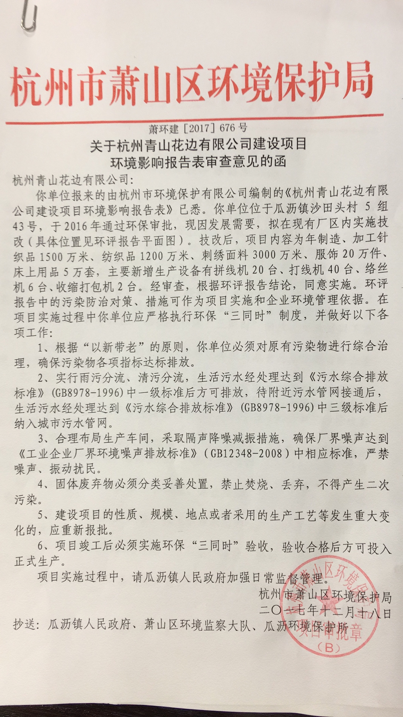
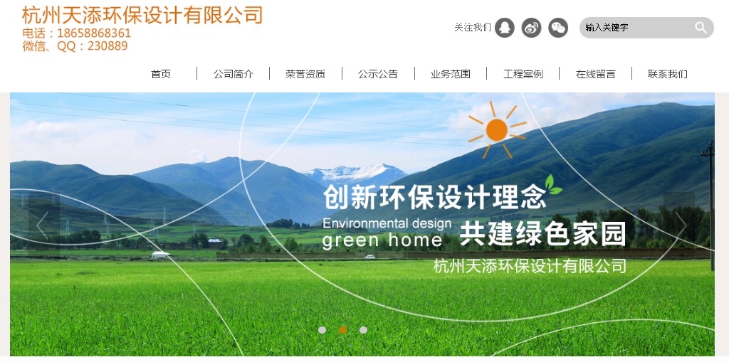

建设项目工程竣工环境保护“三同时”竣工验收登记表
编号： 审批经办人：
建设项目 | 项 目 名 称 |  |  |  | 杭州哈富科技有限公司建设项目 |  |  |  |  |  |  |  |  |  |  |  |  |  |  |  |  |  | 建设地址 |  | 萧山区瓜沥镇民丰河村
建设项目 | 行 业 类 别 |  |  |  | 塑料制品业C292 |  |  |  |  |  |  |  |  |  |  |  |  |  |  |  |  |  | 建设性质 |  | R新建 □迁扩建 □扩建
建设项目 | 设 计 生 产 能 力 |  |  |  | 年生产、加工阻燃材料260t/a、抗老化材料140t/a、抗菌材料90t/a、色母粒22t/a、热稳定材料18t/a |  |  |  |  |  |  |  |  |  |  |  |  |  |  |  |  |  |  |  |  |  |  |  |  |  | 试运行日期 |  |  | /
建设项目 | 实际生产能力 |  |  |  |  |  |  |  |  |  |  |  |  |  |  |  |  |  |  |  |  |  |  |  |  |  |  |  |  |  | 建设项目开工日期 |  |  | /
建设项目 | 投资总概算（万元） |  |  |  | 300 |  |  |  |  |  |  |  |  | 环保投资总概算（万元） |  |  |  |  |  |  | 14 |  |  |  |  |  |  |  |  |  | 所占比例（%） |  |  | 5
建设项目 | 环评审批部门 |  |  |  | 杭州市萧山区环境保护局 |  |  |  |  |  |  | 批准文号 |  |  |  |  |  |  |  | 萧环建【2019】17号 |  |  |  |  |  | 批准时间 |  |  | 2019年1月
建设项目 | 初步设计审批部门 |  |  |  | / |  |  |  |  |  |  | 批准文号 |  |  |  |  |  |  |  | / |  |  |  |  |  | 批准时间 |  |  | /
建设项目 | 环评验收审批部门 |  |  |  | / |  |  |  |  |  |  | 批准文号 |  |  |  |  |  |  |  | / |  |  |  |  |  | 批准时间 |  |  | /
建设项目 | 环保设施设计单位 |  |  |  | / |  |  |  |  |  |  | 环保设施施工单位 |  |  |  |  |  |  | / |  |  |  |  |  |  | 环保设施监测单位 |  |  |  |  | 浙江精德检测科技有限公司
建设项目 | 实际总投资 |  |  |  | 300 |  |  |  |  |  |  |  |  |  |  | 实际环保投资（万元） |  |  |  |  | 14 |  |  |  |  |  | 所占比例（%） |  |  |  | 5
建设项目 | 新增废水处理设施能力 |  |  |  |  |  | t/d |  |  |  |  | 新增废气处理设施能力 |  |  |  |  |  |  |  |  | Nm³/h |  |  |  |  |  |  |  |  | 年平均工作时 |  |  | 300d/a
建设单位 |  |  | 杭州哈富科技有限公司 |  |  |  |  |  | 邮政编码 |  |  |  | 311241 |  |  |  | 联系电话 |  |  |  |  |  |  | 环评单位 |  |  |  |  | 杭州市环境保护有限公司
排放量及主要  污 染 物 |  |  |  | 现有工程(已建+在建) |  |  |  |  |  |  | 本工程(拟建或调整变更) |  |  |  |  |  |  |  |  |  |  |  |  | 总体工程(已建+在建+拟建或调整变更)
 |  |  |  | 实际排放浓度(1) |  | 允许排放浓度(2) |  | 实际排放总量(3) |  | 核定排放总量(4) | 允许排放浓度(5) |  |  |  | 产生量  (6) |  |  | 自身削减量  (7) |  | 实际排  放总量(8) |  | 核定排放总量(9) |  | “以新代老”削减量(10) |  |  |  | 区域平衡替代本工程削减量(11) |  |  |  | 实际排放总量(12) | 核定排放总量(13) |  | 排放增减量(14)
废 水
化学需氧量
氨 氮
二氧化硫
烟 尘
工业粉尘
氮氧化物
与项目有关其他特征污染物
注：1、排放增减量：(+)表示增加，(-)表示减少 2、(12)：指该项目所在区域通过“区域平衡”专为本工程替代削减的量 3、(8)=(6)-(7)，(14)=(8)-(10)-(11)，(12)=(3)-(10)+(8)
4、计量单位：废水排放量—万吨/年；废气排放量—万标立方米/年；工业固体废物排放量—万吨/年；水污染物排放浓度—毫克/升；大气污染物排放浓度—毫克/立方米；水污染物排放量—吨/年；大气污染物排放量—吨/年

